**Código principal del display lcd**

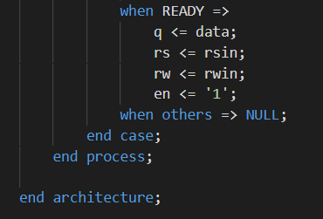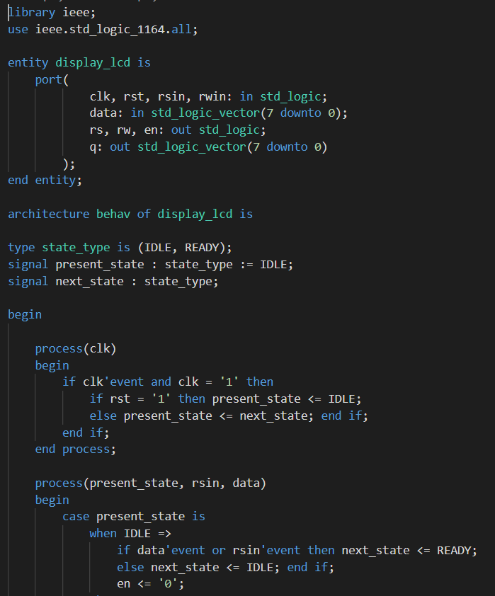

Se construye a base de una maquina de estados, se obtiene dos estados uno de espera llamado IDLE y otro que empieza el funcionamiento. El estado de espera se activa si no hay un cambio en el valor de la señal RS o el valor de DATA, caso contrario se pasara al estado de ready. Además, su señal de salida EN será 0. Cuando esta en el estado de ready, la señal de salida “q” será igual al vector de entrada “data” , en el caso de RS y RW serán igual a sus señales de entrada, por último, la señal de salida EN tendrá un valor de “1”.

**Lcd.txt**

El archivo contiene los siguientes datos

1010111001

1100101100

**La simulación del código termina así:**

